中央企业单位2023年干部统计年报操作流程

信息管理系统：

维护人员信息

共产党员网站(www.12371.cn）下载软件

填报准备：

单位维护 套表填报单位名录 设置报表封面

安装软件

打印输出：

打印封面、打印报表

统计专用信息管理：

选人

中央单位领导 单位信息

班子成员信息 领导人员 数据导出数据导入统计生成

录入 内设机构班子成员

手工

录入

上报接收：报表上报

统计专用信息管理：

查看人员信息维护是否正确，

重新统计生成

通过

不通过

上报：

电子版、纸质版材料

报表

校核

中央一级事业单位应填写的报表为《2023年中央单位领导班子成员情况统计表》、《2023年事业单位领导人员情况统计表》；中管金融企业、部分国有重要骨干企业应填写的报表为《2023年中央单位领导班子成员情况统计表》。

在共产党网（www.12371.cn）-组工软件下载-下载网新软件，然后安装软件，安装成功之后然后打开系统输入用户名和密码。

登录到信息管理系统：

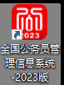

双击桌面上的图标或访问网址，打开网站登陆界面。如图所示

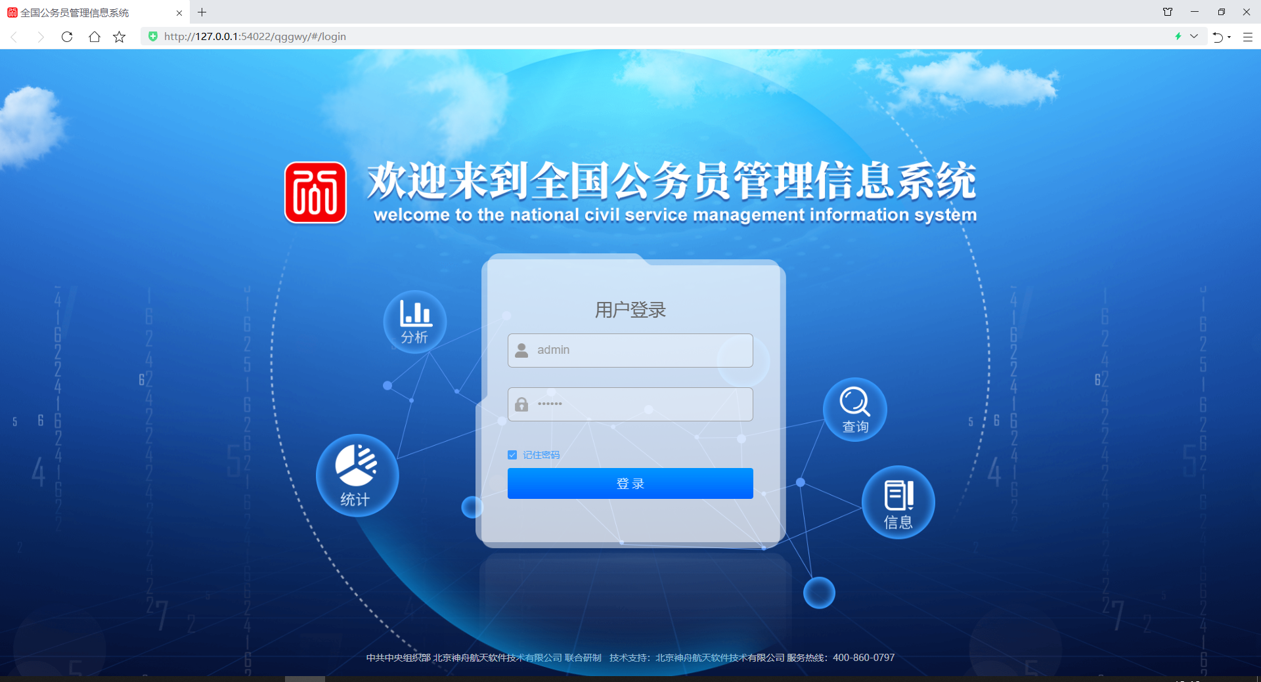

图为系统登陆页面

输入默认管理员账户admin,初始密码123456登陆系统。如图所示

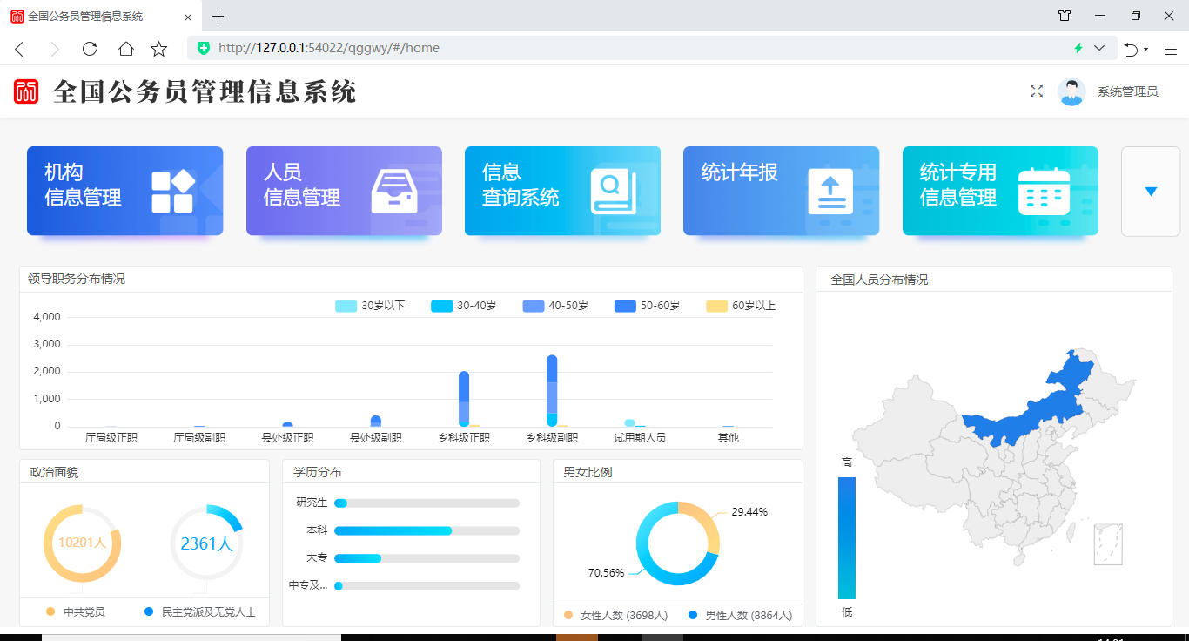

图为系统首页

点击统计年报

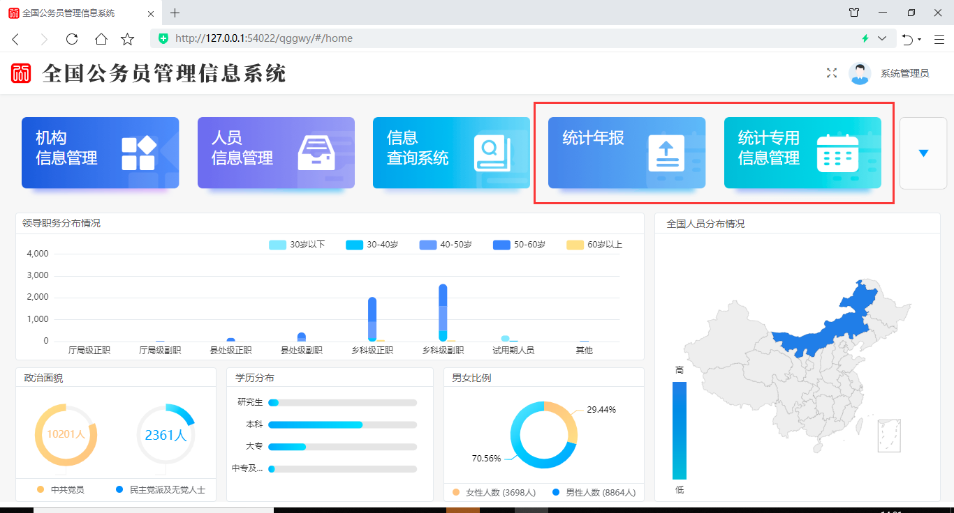

图为首页其他功能

统计年报，统计系统主要功能页面，这个页面详细功能会在以后章节介绍，页面如图：

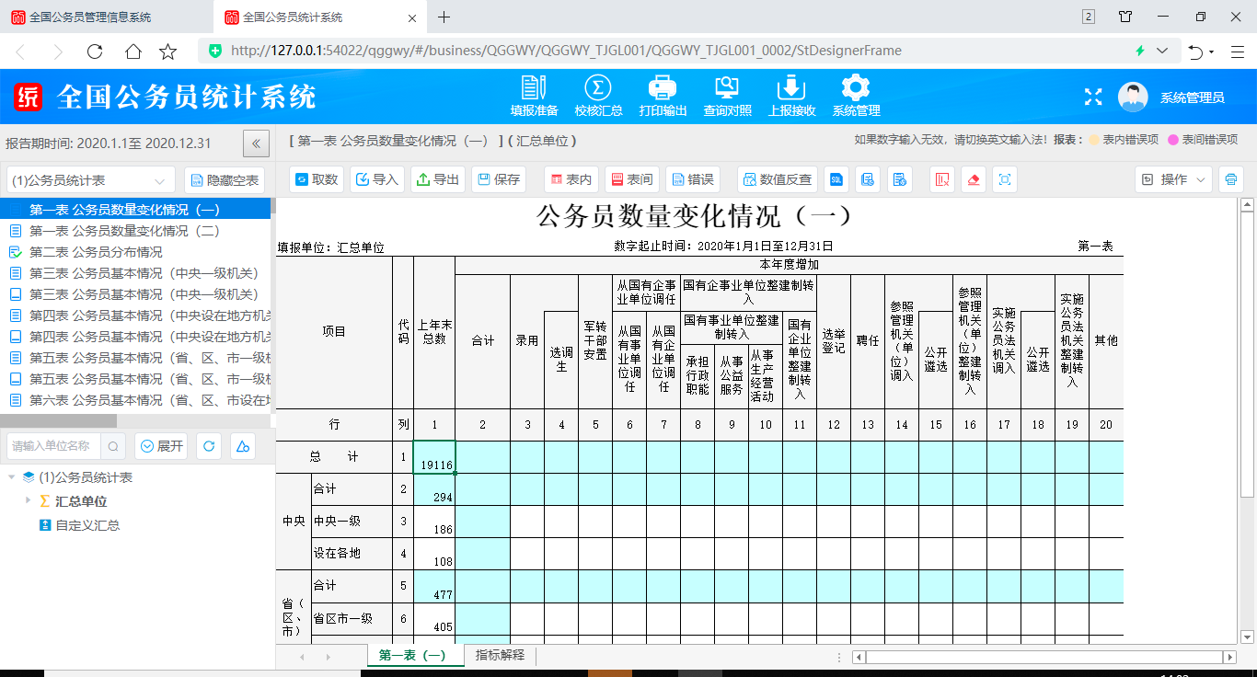

# 1.填报准备

## 1.1单位维护

1、点击【填报准备】——【单位维护】按钮，弹出单位维护界面。

2、在单位维护界面有以下按钮：

a. 新建：填写“单位名称”，完成单位信息的新增操作。

b. 修改：可进行“单位名称”的修改

c. 删除：删除已存在的“单位名称”。

d. 备份：备份当前的单位机构树。

e. 还原：还原备份的单位机构树。

f 上移：将选中的单位进行向上移动。

g 下移：将选中的单位进行向下移动。

h. 关闭：关闭单位信息窗口。

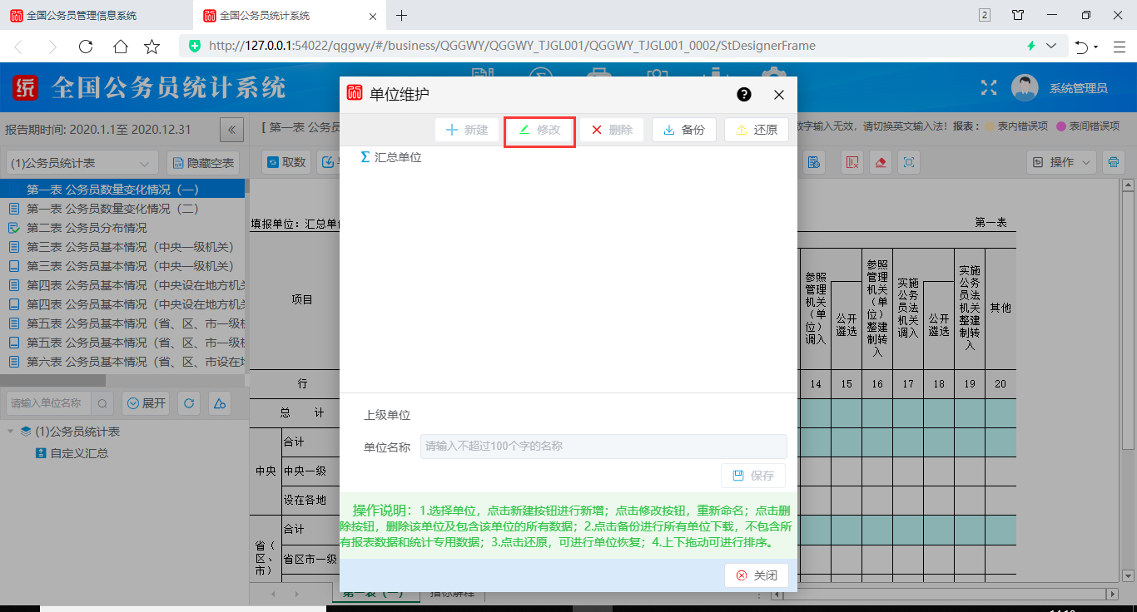

注：如果单位没有下级单位只需要直接修改“汇总单位”名称即可。

1.2套表填报单位名录

1、点击【填报准备】——【套表填报单位名录】，打开套表填报单位设置名录界面。

2、选择要进行套表填报的单位，点击【保存设置】按钮完成套表填报单位设置操作。

## 1.3设置报表封面

1、点击【填报准备】——【设置报表封面】，弹出设置报表封面界面。

2、在设置报表封面界面设置报表类型、套表填报单位、报送单位、复制人等信息。

3、点击【保存设置】按钮保存设置。

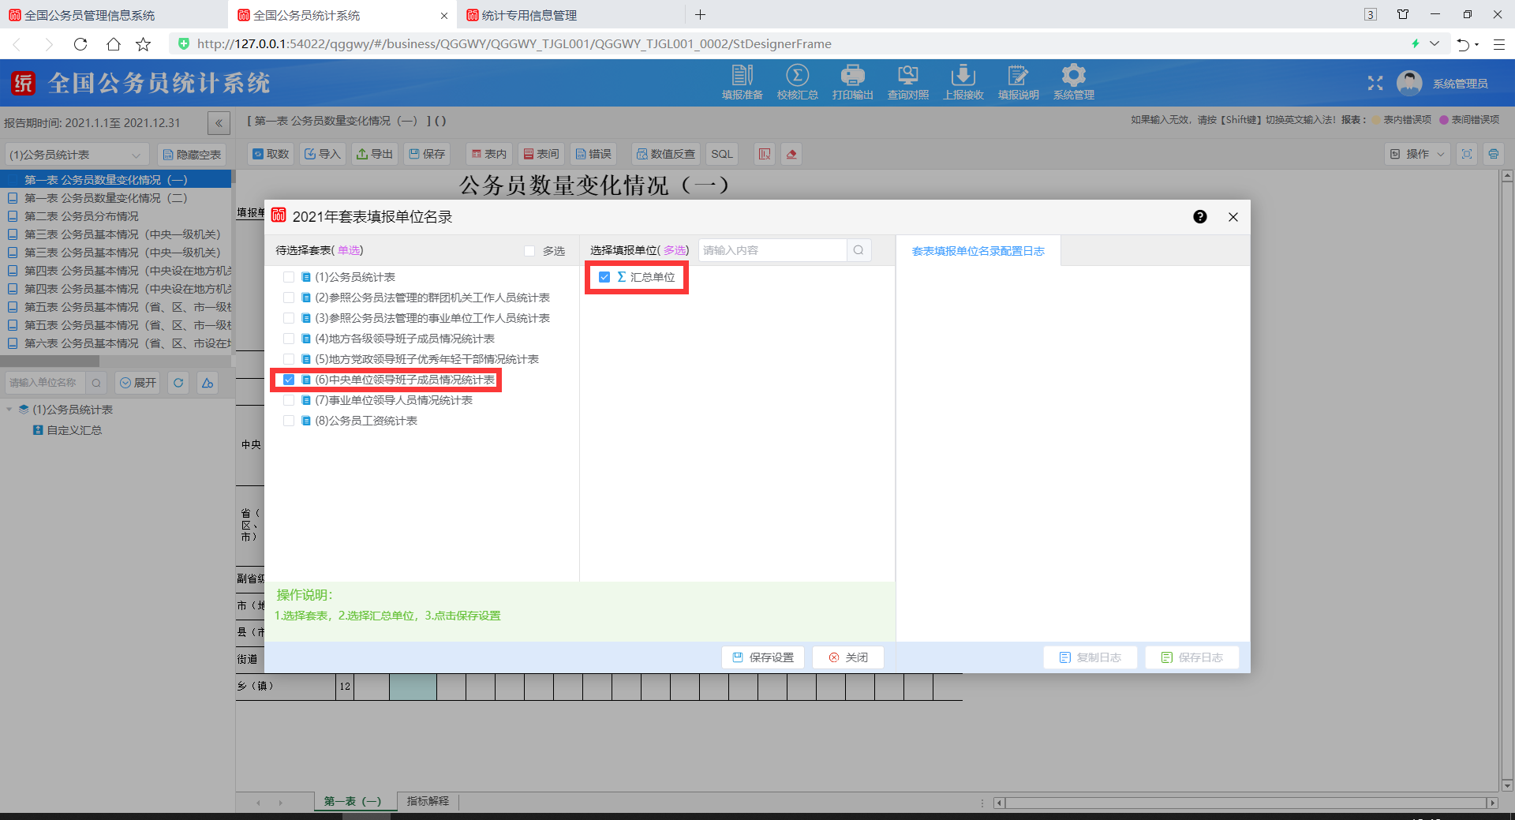

# 2.统计专用信息管理：

用于将《全国公务员管理信息系统》中的数据导入统计专用信息管理中，然后该统计专用信息管理作为中间库使用，该统计专用信息管理页面内的数据可调整后统计生成到《公务员统计系统》中。

1、点击【填报准备】——【统计专用信息管理】，弹出新网页统计专用信息管理页面。

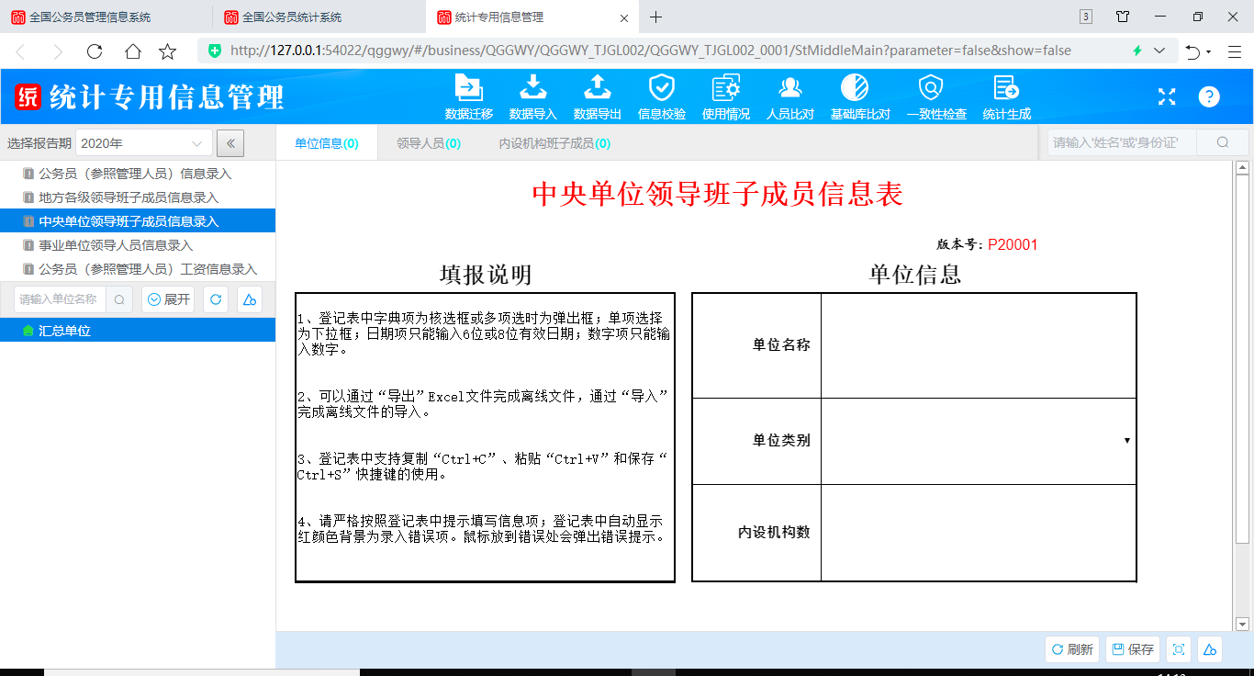

2、切换到领导人员然后点击下方的选人按钮



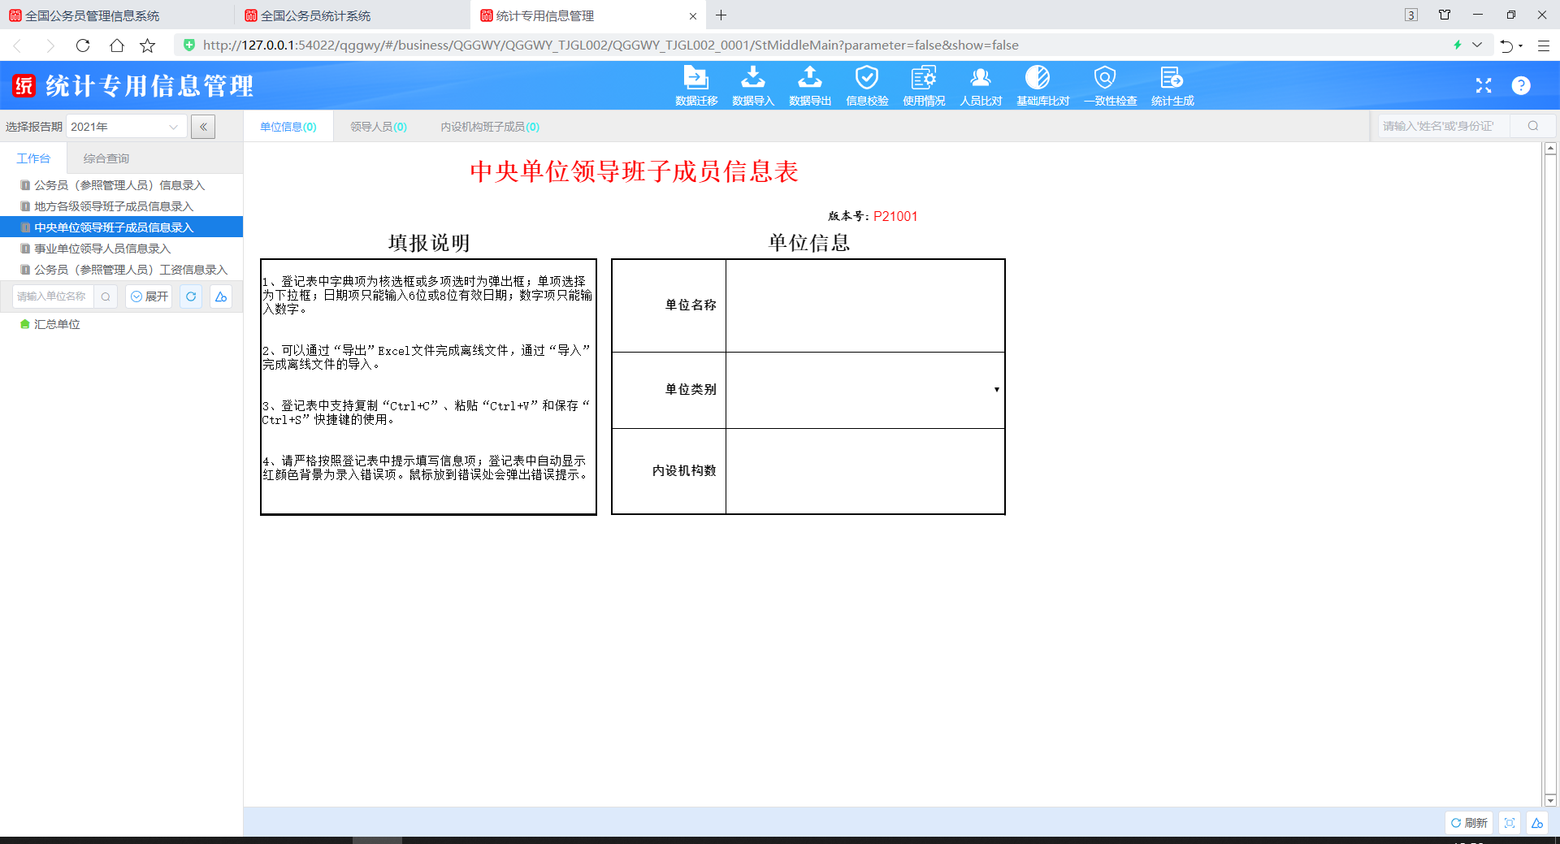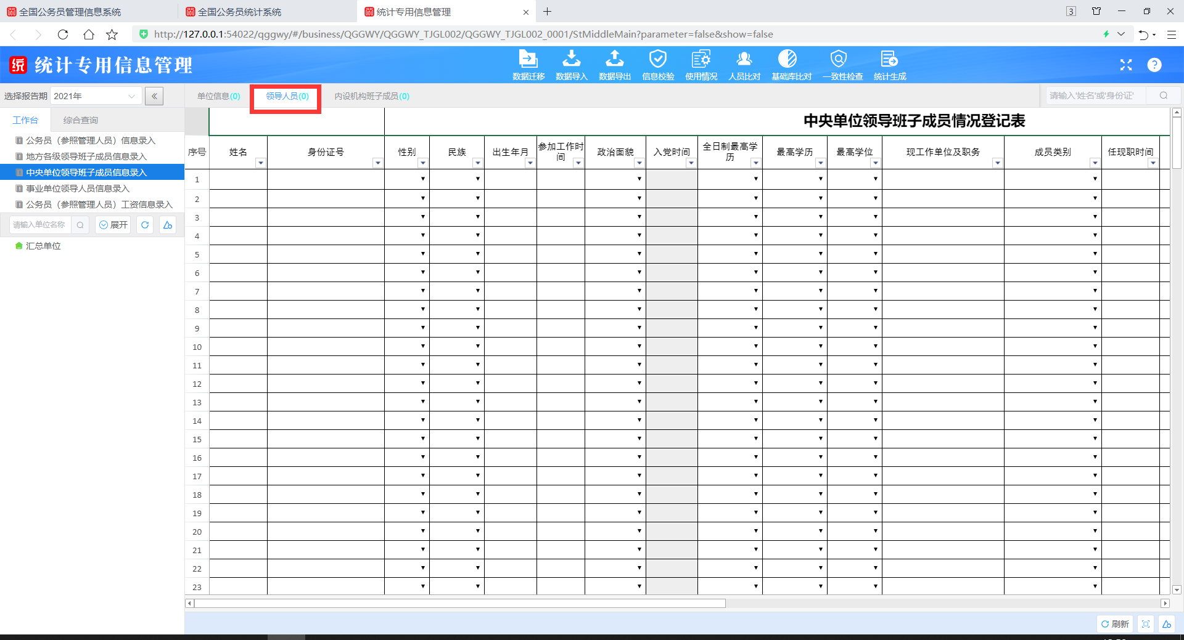

会弹出关联基础库的人员界面如图

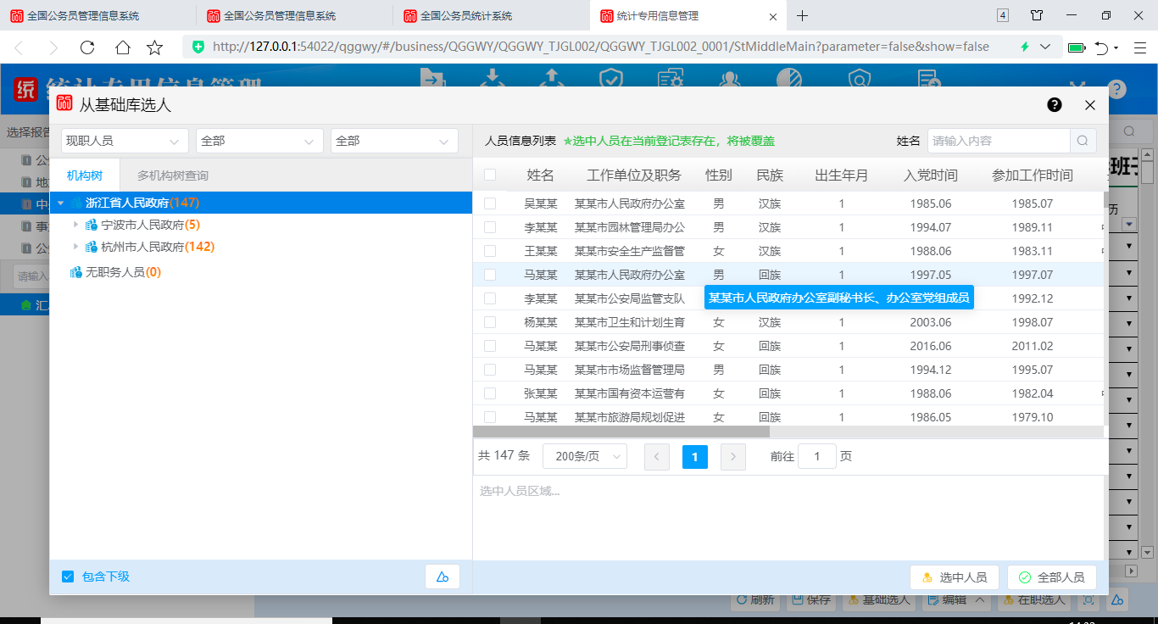

图为在职情况基础库选人界面

根据您自己的需求选择您要选择的机构和对应的人员然后点击“选中人员按钮”或者“全部人员按钮”。对应的人员就会选中过去

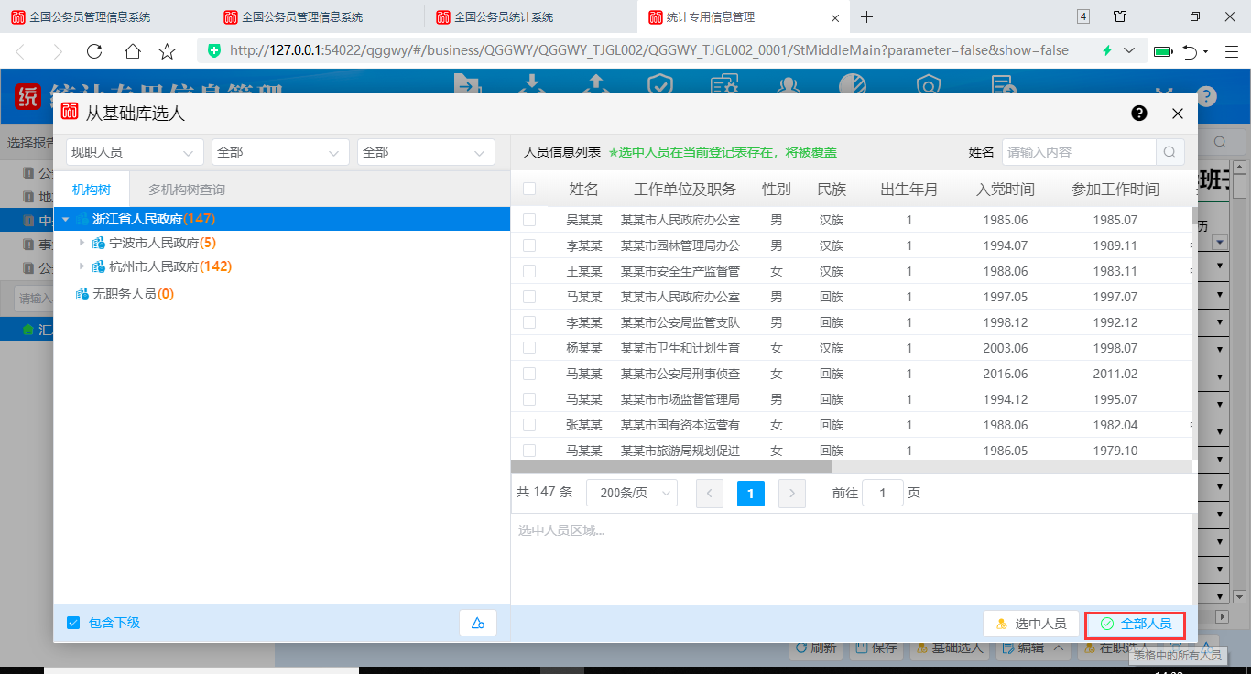

3.数据导出

根据自己的需求导出数据，点击数据导出按钮它会弹出一个界面选择要导出的单位人员信息点击按钮“开始导出”即可。

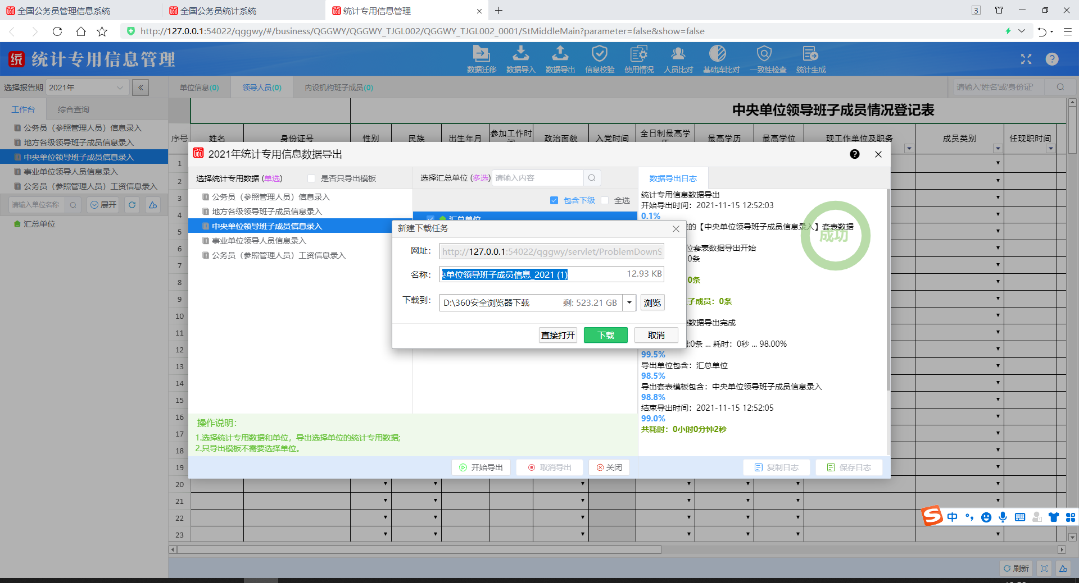

数据导出界面

4.数据导入

根据自己的需求导入数据，点击数据导出按钮它会弹出一个界面选择要导入的单位人员信息点击按钮“开始导入”即可。

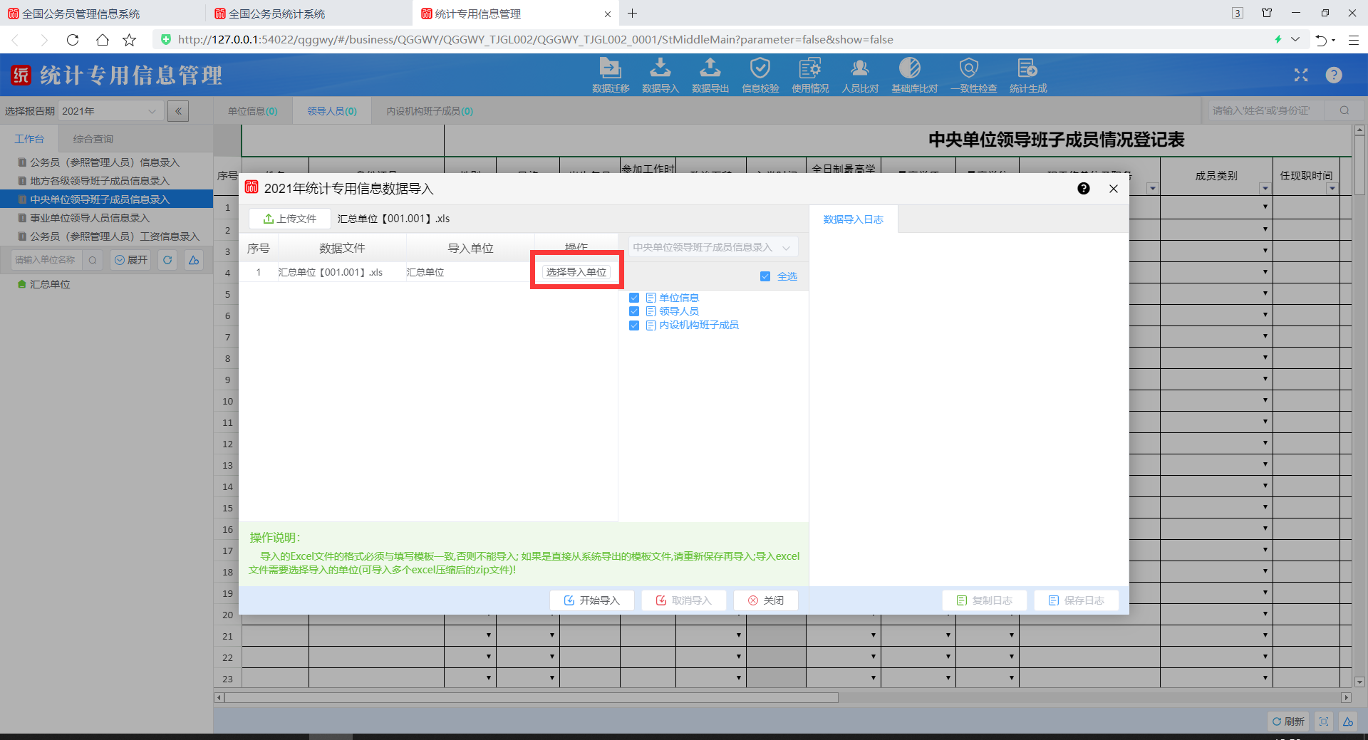

数据导入界面

4.手工录入

根据您自己的需求把要录入的人员录入上去信息录入完之后记得点击保存按钮

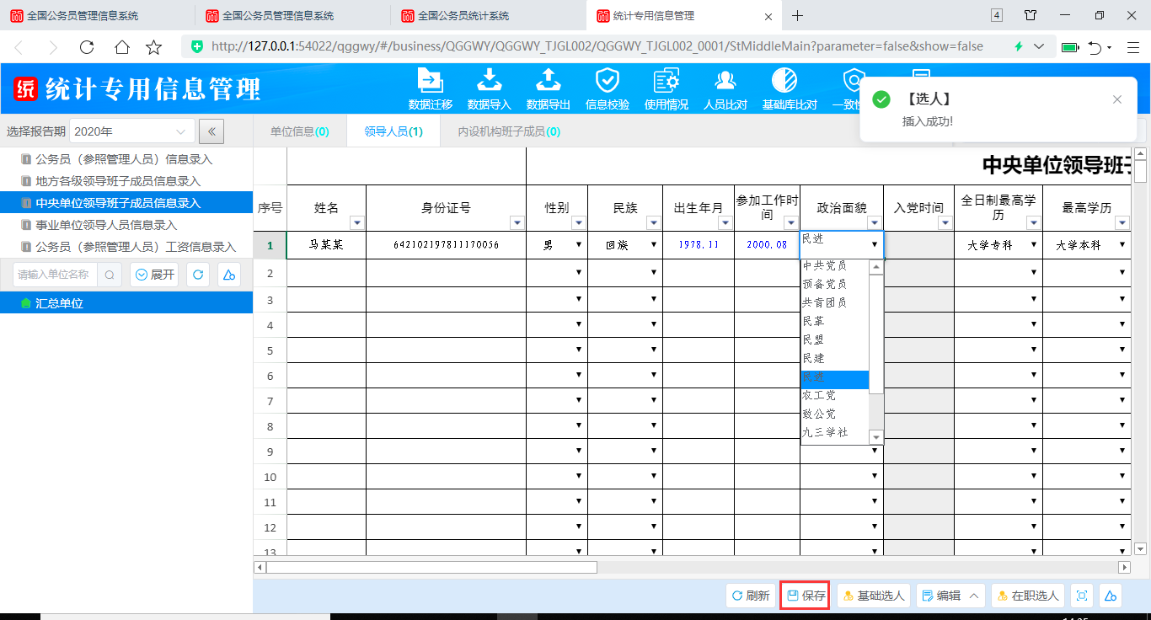

5.统计生成

a. 点击统计专用信息管理页面上方的【统计生成】按钮，弹出统计生成界面。

b. 在统计生成界面左侧选择要生成的报表类型，点击下方的【统计生成】按钮就能将统计专用信息管理中编辑好的信息导入生成到公务员统计系统中。

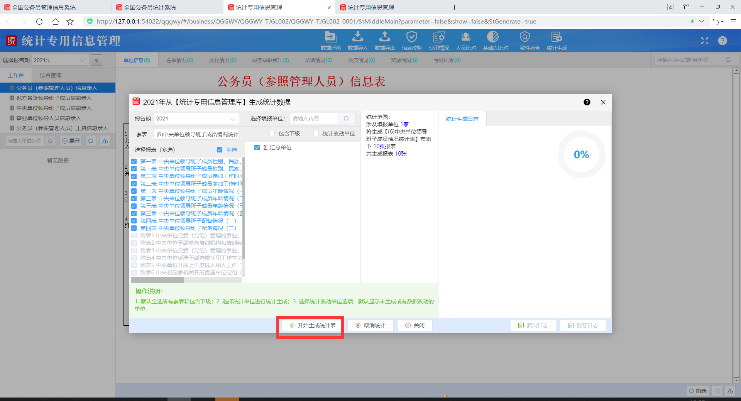

图为统计生成界面

# 3.校核汇总

## 3.1套表校核

### 3.1.1功能概述

用于在报表数据生成后，对报表数据的表内、表间关系进行逻辑平衡性校核。

### 3.1.2操作说明

1、点击【校核汇总】——【套表校核】按钮，弹出套表校核界面。

2、在套表校核界面左侧选需要套表校核的单位，点击下方的【开始校核】按钮，系统即开始校核，校核结果显示在右侧的控制台内。

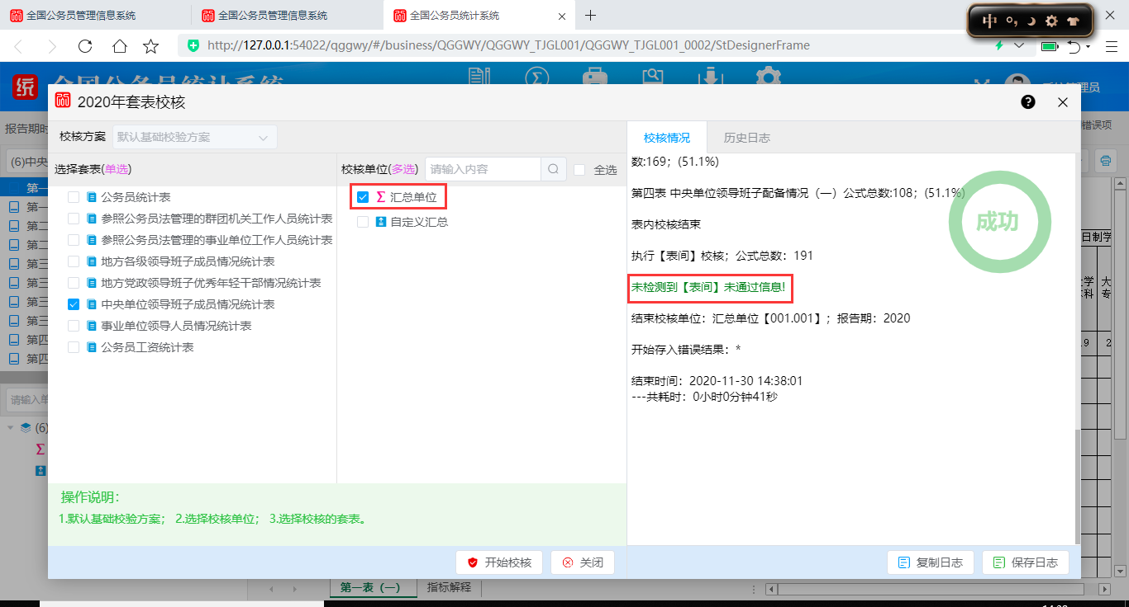

## 3.2显示校核结果

### 3.2.1功能概述

用于显示最近一次保存的校核结果。

### 3.2.2操作说明

1、点击【校核汇总】——【显示校核结果】按钮，弹出显示校核结果界面。

2、在显示校核结果界面左侧选择需要查询的套表和单位，点击下方的【查询】按钮，查询出的校核结果会显示在界面右侧。

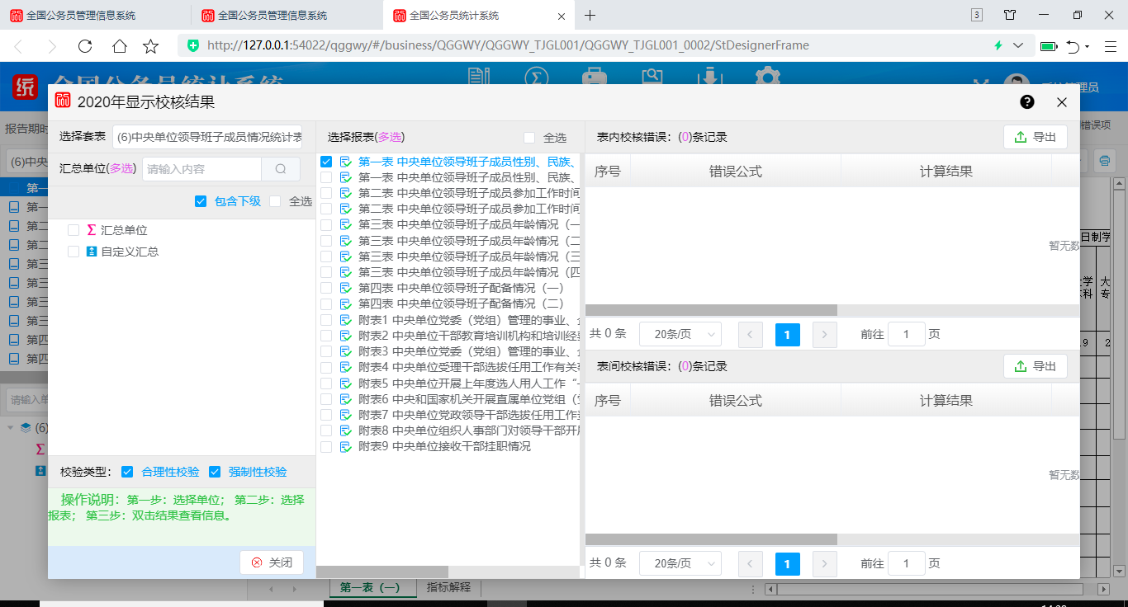

# 4.打印输出

1.点击 “打印封面” 按钮 弹出封面界面然后选择要打印的套表封面

选择完成然后点击 按钮 “准备打印”

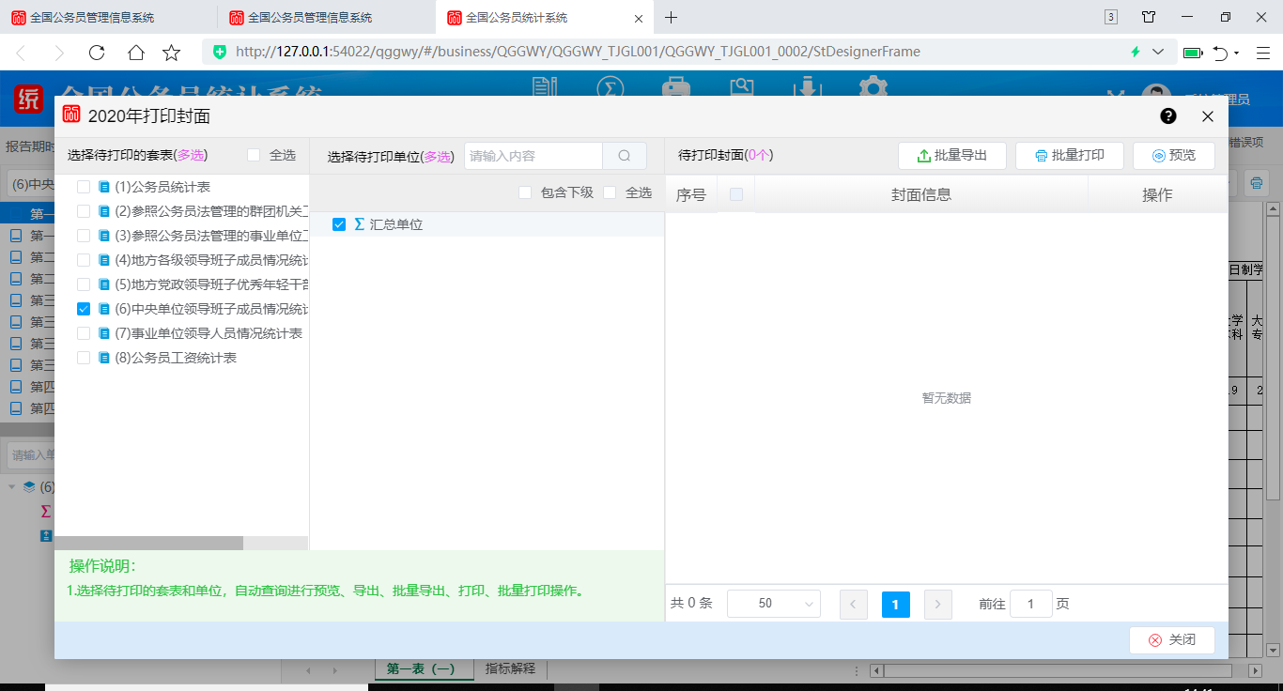

点击 “准备打印” 按钮 会弹出新的界面然后填写完数据点击打印或者导出按钮

2.打印套表

点击 “打印套表“ 然后选择要打印的套表单位选择完成然后点击 按钮 “打印报表

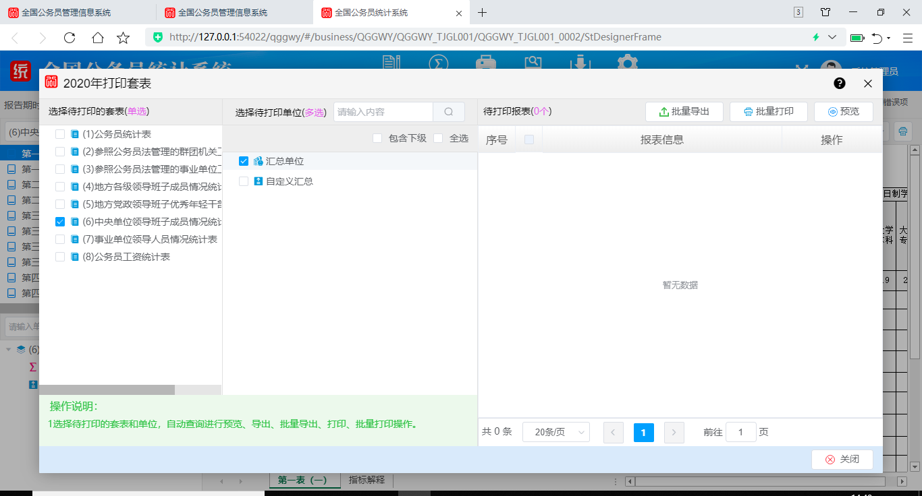

点击 打印报表” 钮新的界面，然后确认信息无误后点击按钮 “打印”

# 5.上报接收

点击上报接收模块的 “报表上报” 按钮

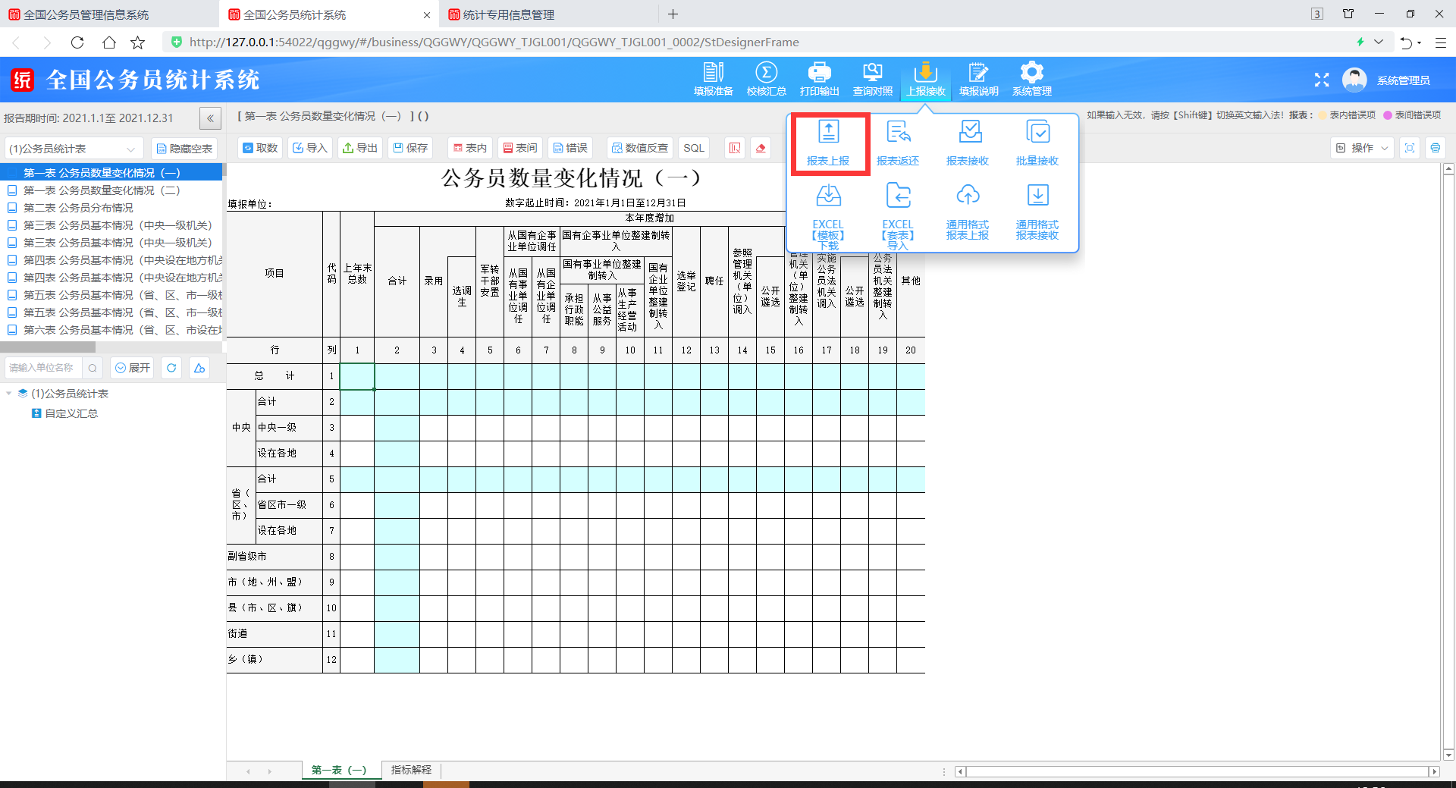

会弹出新的界面 然后根据自己的求来选择要上报的单位即可。

